Справка подготовлена Татарским историко-культурным центром

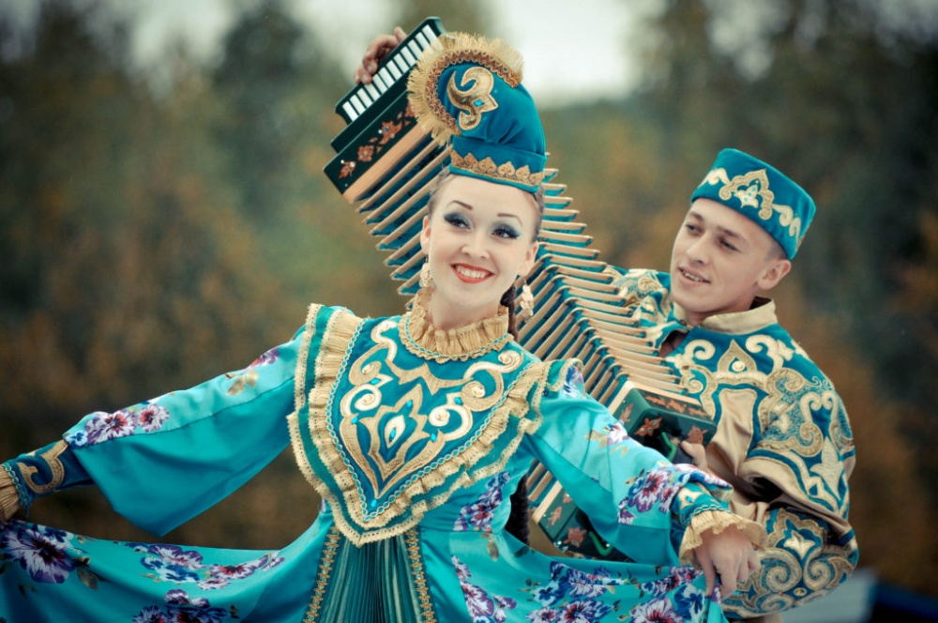

Татары - (самоназвание — тат. татарлар, tatarlar) — тюркский этнос (народ) России и постсоветских стран, крупнейшее национальное меньшинство, ареал расселения - Татарстан, Европейская часть России, Поволжье, Приуралье, Сибирь, Казахстан, Средняя Азия, СУАР и на Дальнем Востоке.
Численность
Численность в России составляет 5 310 649 человек (по Всероссийской переписи населения 2010 года) — 3,87 % населения России. В период с 1989 по 2002 год численность татар возросла с 5,52 до 5,53 миллиона человек. В период с 2002 по 2010 год численность татар в России уменьшилась на 244 тысячи или на 4 %, однако доля татар в общем населении осталась на уровне 2002 года.
Являются вторым по численности народом в Российской Федерации после русских. Делятся на три основные этнотерриториальные группы: волго-уральские, астраханские и сибирские.
Татары составляют более половины населения Республики Татарстан (53,2 % или более 2 млн чел. по переписи 2010 года) и более четверти населения Республики Башкортостан (25,4 % или более 1 млн чел. по переписи 2010 года).
История формирования татар
Согласно тюрко-татарской теории формирование татар можно разделить на три этапа:
- Этап образования основных этнических компонентов (середина VI — середина XIII веков). Отмечается важная роль Волжской Булгарии, Хазарского каганата и половцев в этногенезе татарского народа. На данном этапе произошло образование основных компонентов, объединившихся на следующем этапе. Велика роль Волжской Булгарии, заложившей исламскую традицию, городскую культуру и письменность на основе арабской графики (после X века), которая сменила более древнюю письменность — тюркскую рунику, а также половцев, заложивших основу языка.
- Этап средневековой татарской этнополитической общности (середина XIII — первая четверть XV веков). В это время произошла консолидация компонентов, сложившихся на первом этапе, в едином государстве — Золотой Орде; средневековые татары на основе традиций объединённых в одном государстве народов не только создали своё государство, но и выработали свою этнополитическую идеологию, культуру и символы своей общности. Всё это привело к этнокультурной консолидации золотоордынской аристократии, военно-служилых сословий, мусульманского духовенства и формированию в XIV веке татарской этнополитической общности. Этап характеризуется тем, что в Золотой Орде на основе кыпчакского языка происходило становление старотатарского языка, утверждение норм литературного языка. Этап завершился с распадом Золотой Орды (XV век) в результате феодальной раздробленности. В образовавшихся татарских ханствах началось формирование новых субэтнических общностей, имевших локальные самоназвания: казанские татары, татары-мишари, астраханские татары, сибирские татары, и др.
- Этап консолидации локальных этногрупп в составе Русского государства. После завоевания Поволжья, Приуралья, Сибири и присоединения к Русскому государству усилились процессы миграции татар (так, известны массовые переселения с Оки на Закамскую и Самаро-Оренбургскую линии, с Краснодара в Астраханскую и Оренбургскую губернии) и взаимодействия между различными его этнотерриториальными группами. Этому способствовало наличие единого литературного языка, общего культурного и религиозно-образовательного поля.

Служилые татары — этно-сословная группа татарского населения в Московском княжестве, Российском Царстве и Российской империи в XIV—XVIII вв. Первоначально формировались из представителей татарской феодальной знати, перешедших на русскую службу из Золотой Орды и татарских ханств, затем, после завоевания Казанского ханства (1552 г.), из ясачных (вследствие превращения их собственных наделов в поместья), а также живших в отданных им на «кормление» городах (Кашире, Серпухове, Романове, Юрьеве-Польском, Боровске и т. д.).
Несли иррегулярную военную службу. Участвовали в Ливонской войне (1558—1583), военных походах России, охраняли границы. Также служили толмачами, писцами, послами и др. За службу получали земельное, денежное и хлебное жалованье. Служилые татары сохраняли свою специфическую систему деления и подчинялись своим ханам, мурзам и бекам (князьям). Их конные отряды обычно присоединялись к тем полкам, где в данный момент они были нужны.
В начале XVIII века были переведены в сословие государственных крестьян, приписаны к выполнению лашманской повинности и положены в подушный оклад.
Лашманы (Laschmann, от немецкого laschen — обрубать, отесывать, обделывать и Маnn — человек) — служилые татары (в основной своей массе), участвующие в заготовке корабельного леса для постройки флота России.
Обладали некоторыми привилегиями в торгово-ремесленных занятиях. В частности казанские слободские татары вместо жалованья имели право торговать, не будучи причисленными к купеческому сословию.

Генетические исследования
Генетические исследования показали, что основные региональные группы татар (поволжские, сибирские и крымские) не имеют общих предков и, таким образом, их формирование происходило независимо друг от друга. Одновременно обнаруживается очень высокое генетическое разнообразие и внутри региональных групп татар, что обусловлено наличием в составе каждой группы нескольких генетических пластов, то есть формированием каждой группы татар из нескольких источников.
Однако для поволжских татар (исследовались собственно татары, мишари и кряшены) удалось выявить преобладание в их генофонде компонента, унаследованного от дотюркского коренного населения Восточной Европы и Приуралья (предположительно связанного с наследием финно-пермских и финно-волжских популяций волго-уральского региона), у поволжских татар присутствует «южный» компонент, вероятно, связанный с миграцией с Кавказа, а центрально-азиатский компонент крайне мал. У казанских татар «южный компонент» составляет 15 % и характеризуется гаплогруппами, распространёнными в Восточной Европе и Средиземноморье, у мишарей «южный» компонент (23 %) складывается из гаплогрупп, характерных для Средиземноморья, Южной Европы и Малой Азии, а у кряшен «южный» компонент (29 %) характеризуется гаплогруппами Западного и Восточного Кавказа. Вклад центрально-азиатского компонента составляет у казанских татар 1 %, у мишарей 3 %, а у кряшен 6 %. У различных групп сибирских татар (по результатам изучения пяти их субэтносов) установлено различное генетическое происхождение каждого субэтноса и, следовательно, разные пути этногенеза искеро-тобольских татар (сложившихся из сибирского субстрата и притока из Северо-Восточной Европы), ялуторовских татар (переднеазиатское происхождение), татар-бухарцев (происходят от народов Западного Кавказа, а не Средней Азии), иштякско-токузских татар (имеют палеосибирское происхождение), заболотных татар (близки уграм Западной-Сибири и самодийцам Северного Урала).

Этнические группы
Татары состоят из нескольких субэтносов. Самыми крупными из них являются:
- Казанские татары (тат. казанлы) — одна из основных групп татар, этногенез которых неразрывно связан с территорией Казанского ханства. Разговаривают на казанском диалекте татарского языка.
- Татары-мишари (тат. мишәр) — одна из основных групп татар, этногенез которых проходил на территории Средней Волги, Закамья, Дикого поля и Приуралья. Разговаривают на мишарском диалекте татарского языка.
- Касимовские татары (тат. кәчим) — одна из групп татар, этногенез которых связан с территорией Касимовского ханства. Разговаривают на казанском диалекте татарского языка.
- Сибирские татары (тат. себер) — одна из групп татар, этногенез которых связан с территорией Сибирского ханства. Разговаривают на сибирско-татарском языке.
- Астраханские татары (тат. әстерхан) — этнотерриториальная группа татар, этногенез которых связан с территорией Астраханского ханства.
- Кряшены (тат. керәшен) — этноконфессиональная группа в составе татар волжского и уральского регионов, исповедуют православие.
- Пермские татары — этнографические группы татар, этногенез которых проходил на территории Пермского края.
- Нагайбаки (ногайбаки, тат. нагайбәкләр) — этнографическая группа татар, входящих в сословие казачества и проживающих по большей части в Нагайбакском и Чебаркульском районах Челябинской области. Язык — говор среднего диалекта татарского языка. Верующие — православные христиане. По российскому законодательству официально являются малым народом.
- Чепецкие татары — этнотерриториальная группа в бассейне Чепцы, родственная казанским татарам, этногенез которой связан с Каринским княжеством.
Все субэтносы татар чаще всего представлены в смешанном виде.

Сословия в XIV—XVIII вв.
- Мурза — высший слой татарского дворянства. В России титул мурзы считался эквивалентом графского.
- Служилые татары — татары, находившиеся на государственной службе в Российском государстве.
- Ясачные татары — припущенники из татар, платившие ясак правительству России.
- Лашманы — татары, участвующие в заготовке корабельного леса для постройки флота России.

Язык, письменность и образование

Старотатарский язык (урало-поволжский тюрки, Иске Татар әдәби теле, İske Tatar ädäbi tele) — тюркский литературный язык, на котором писали с XIV по XX вв., использовавшийся различными народами. Сформировался в послемонгольский период как ответвление от языка тюрки. Несмотря на наличие нескольких региональных вариантов, существовала их общность, обусловленная близостью тюркских языков друг другу; использованием арабского письма, в котором гласные не находили полного отражения в графике, и поэтому одно и то же слово в различных регионах могло читаться по-разному, и обилием арабо-персидских лексических заимствований.

Язык и диалекты
Татары говорят на татарском языке кыпчакской подгруппы тюркской группы алтайской семьи. Литературный язык татар сформировался на основе казанского диалекта с морфологической структурой мишарского. Помимо литературного языка имеют распространение мишарские говоры, мензелинский (наиболее распространенный), бирский, камышлинский (к западу от Уфы), тепекеевский, турбаслинский и златоустовский (к востоку от Уфы) говоры среднего диалекта.

Письменность
С X века по 1927 год существовала письменность на основе арабской графики, с 1928 по 1936 годы использовалась латинская графика (яналиф), с 1936 года вплоть до настоящего времени используется письменность на кириллической графической основе. Существуют планы перевода татарской письменности на латиницу.

Образование
Есть школьное образование на татарском языке — ведётся по общероссийской программе и учебникам, переведённым на татарский язык. Исключения: учебники и уроки русского языка и литературы, английского языка и других европейских языков, команды на уроках физкультуры могут быть на русском языке. До революции 1917 года роль образовательных учреждений выполняли медресе.

Расселение по Республике Башкортостан
Этническая группа населения Республики Башкортостан, сформировавшаяся из различных аборигенных и переселенческих групп (кряшены, казанские татары, татары-мишари, касимовские татары, ногаи), инкорпорировавшая в себя группы тюркского (башкиры, ногайцы и др.) и финно-угорского (черемисы, вотяки и др.) населения, исторически расселенная на территории большей части Башкирии, и прежде всего в бывшей Уфимской губернии.
В Башкортостане татары равномерно представлены как городах, так и в сельской местности. Более 44% городских татар живут в Уфе. Много их в Стерлитамаке, Октябрьском, Нефтекамске, Салавате, Туймазы, Дюртюли. При этом татары Башкортостана не однородны. Здесь проживают три татарские этнические группы - мишари, казанские татары и сибирские татары.
Неясно этническое происхождение мишарей и тептярей. Мишарами раньше называли омусульманеную мещяров, которые испокон веков проживали в Башкирии. Тептяры - являются конгломератом различных народов - мишарей, татар, чувашей, финно-угров. Они селились на общественных землях, принадлежавших башкирам, и платили им оброк. В 18 веке их было 61 тысяча, в 19 веке стало уже 261 тысяч. В последующем они учитывались как татары.
В дореволюционный период татарские семьи в Башкирии были многочисленными - минимум 5-6 человек. Сейчас в среднем 3 человека, что связывается с падением рождаемости. Еще одну группу татар (но которые себя ими не считают) составляют «кряшены». Они компактно проживают в Бакалинском районе (4,5 тысяч человек). Их называют «крещенными татарами», но себя они считают потомками булгар. Среди них есть «старокряшены», которые крестились до падения Казани в 1552 году, и «новокряшены», которые крестили после ее захвата Московским государством.
Организованное переселение мишарей в Приуралье зафиксировано с 1580-х годов. Переселялись служилые татары из Темникова, Кадома, Шацка. В конце XVI — начале XVII века переселяют служилых татар Алатырьского и Симбирского уездов и «с реки Пьяны»(по грамоте 7106 (1598) г.) в Уфимскую крепость. По говору были «цокающие» мишари. Следом за ними из этих же местностей потянулись вольные переселенцы. К XIX веку последние стали либо государственными крестьянами, либо тептярями. В настоящее время их потомки проживают на севере Башкортостана и в Пермском крае, по реке Быстрый Танып, особенности говора утрачены. В центральных районах республики (Аургазинский, Давлекановский, Кармаскалинский, Стерлитамакский, Чишминский районы) селились выходцы из Пензенской губернии, по говору относятся к стерлитамакскому («чокающему») говору. Из числа этих групп с 1798 по 1865 год формировалось 4 (позднее 5) мишарских кантона, то есть были в служилом, военно-казачьем сословии; входили в Башкиро-Мещеряцкое войско. (В 1855 году сословия башкир, мишарей и тептярей были объединены, было создано Башкирское войско. С 1855 по 1865 сословия мишарей и тептярей называли также «новобашкирами»).
Тюмени (томэны, тат. төмәннәр) — переселенцы из Темниковского уезда Тамбовской губернии конца XVII — начала XVIII века. По говору — «чокающие» мишари. По социальному положению отличались от прочих групп служилых татар и башкир; они, как и однодворцы, владели землёй на основе поместного права. По причине такой своей привилегированности, жили несколько изолированно и неохотно вступали в брачные связи с представителями других сословных групп. В настоящее время живут в основном на западе и юго-западе республики, Альшеевском, Благоварском, Буздякском районах, отдельные деревни есть в Бакалинском, Кушнаренковском, Чекмагушевском районах. Особенности формирования тептяр в современной науке дискуссионны. Наиболее распространённое мнение, что первоначально многонациональное сословие превратилось большей частью в этносословную группу татарского народа, за которой и закрепился после 1865 года этот термин. Потомки отказавшихся перейти в православие татарских мурз и князей, переселившихся на башкирские земли.
Большинство дворян - тюменей Уфимской губернии (порядка 70 %) проживало в Белебеевском уезде.
На протяжении многих веков у разных этносоциальных групп татар действовали объединяющие факторы: религия, система школьного образования, торговля, язык и литература на старотатарском языке. Ликвидация кантонной системы в ходе сословной, земельной и военной реформ 1860-х годов, размежевание земель между вотчинниками и припущенниками (которое привело к утрате «престижности» служилых сословий, в том числе «новобашкир»), развитие капитализма и повышение мобильности населения привели к завершению консолидации этносословных групп татар. События начала XX века (революции, гражданская воина и т. д.) ещё больше ускорили интеграционные процессы.

Современное состояние
В Башкортостане свыше 1000 населенных пунктов, в которых по данным переписей проживает значительное (свыше 50 %) число татарского населения. В республике — 1127 школ с преподаванием на татарском языке (на 1997), 3 татарские гимназии (в г. Уфа, Белебей и Октябрьский), татарские отделения в Башкирском государственном университете, Башкирском, Бирском, Стерлитамакском педагогических институтах.
Выходят газеты «Кызыл таң», «Өмет», «Азатлык нуры» (1997), «Җидегән», журнал «Тулпар» (1995). Работают татарский театр «Нур» (Уфа), Татарский государственный драматический театр (Туймазы).

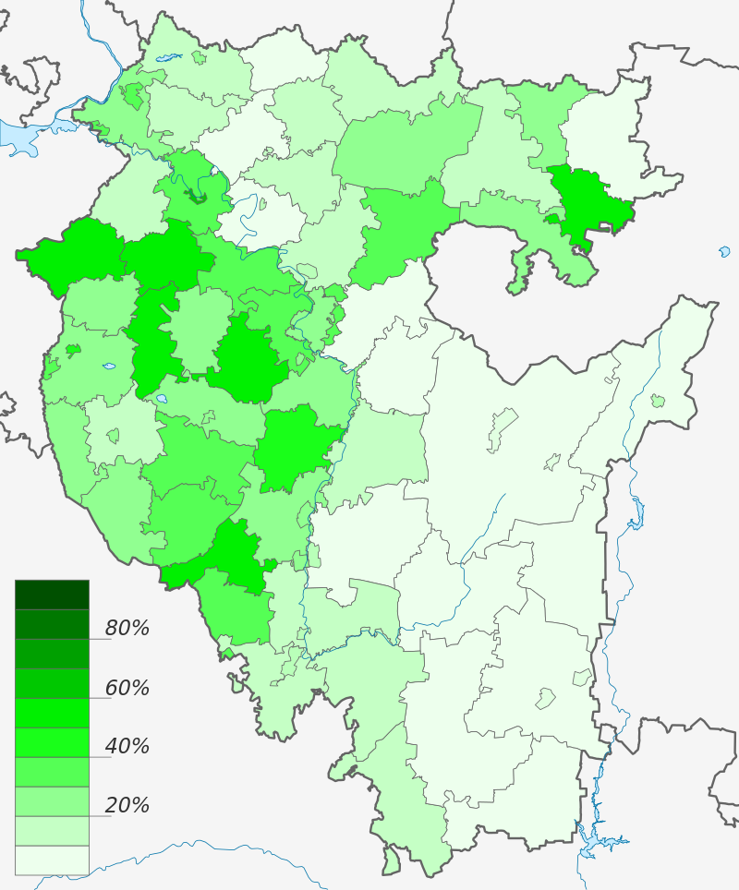

Религия
Подавляющее большинство татар - мусульмане, исповедующие ислам суннитского направления. Также встречаются православные христиане. Небольшая часть считает себя атеистами.

Культурное наследие, семейные ценности.

Татарские традиции домоводства и семейного уклада жизни в большей степени сохранились в селах и поселках. Казанские татары, жили в деревянных избах, у которых не было сеней и общее помещение разделялось на женскую и мужскую половину, разделенную шторой (чаршау) или деревянной перегородкой. В любой татарской избе обязательным было наличие зеленых и красных сундуков, которые дальнейшем использовались как приданное невесты.
Почти в каждом доме на стене висел вставленный в рамку кусочек текста из Корана, так называемый «шамаиль», он висел над порогом в качестве оберега, и на нем было написано пожелание счастья и благополучия. В украшении дома использовалась много ярких сочных цветов и оттенков, внутренние помещения обильно украшались вышивкой, так как ислам запрещает изображать человека и животных, в основном вышитые полотенца, покрывала и прочие вещи украшались геометрическими орнаментами.
Главой семьи является отец, его просьбы и указания должны выполняться беспрекословно, мать на особом почетном месте. Татарских детей с ранних лет учат уважать старших, не причинять боли младшим и всегда помогать обездоленным. Татары очень гостеприимны, даже если человек враг семьи, но он пришел в дом как гость, ему ни в чем не откажут, накормят, напоят и предложат ночлег. Татарских девушек воспитывают как скромных и благопристойных будущих хозяек, их заранее учат вести хозяйство и подготавливают к вступлению в брак.
Татарские обычаи.
Обряды бывают календарного и семейного толка. Первые связаны с трудовой деятельностью (посев, уборка урожая) и проводятся каждый год в примерно одно и тоже время. Семейные обряды проводятся по мере надобности в соответствии происшедшими в семье изменениями: рождение детей, заключение брачных союзов и других ритуалов.
Традиционная татарская свадьба характеризуется обязательным проведением мусульманского обряда никах, он проходит дома или в мечети в присутствии муллы, праздничный стол составляют исключительно татарские национальные блюда: чак-чак, корт, катык, кош-теле, перемячи, каймак.
Мужчина-жених надевает тюбетейку, женщина-невеста облачается в длинное платье с закрытыми рукавами, на голове обязателен платок.
Татарские свадебные обряды характеризуются предварительной договоренностью родителей жених и невесты о заключении брачного союза, часто даже без их согласия. Родители жениха обязательно должны заплатить калым, размер которого обсуждается заранее. Если размер калыма жениха не устраивает, и он хочет «сэкономить» ничего нет зазорного в том, чтобы украсть невесту перед свадьбой.
Когда рождается ребенок, к нему приглашают муллу, он проводит специальный обряд, нашептывая в ухо ребенку молитвы, отгоняющие злых духов и его имя. Гости приходят с подарками, для них накрывается праздничный стол.
Ислам имеет огромное влияние на общественную жизнь татар и поэтому татарский народ делит все праздники на религиозные, они носят название «гаете» – например Ураза гаете – праздник в честь окончания поста, или Корбан Гаете праздник жертвоприношения, и светские или народные «байрам», означающий «весенняя красота или торжество». В праздник Уразы верующие татары-мусульмане целый день проводят в молитвах и разговорах с Аллахом, прося его о защите и снятии грехов, пить и есть можно только после захода солнца. Во время проведения торжеств Курбан-байрам, праздника жертвоприношения и окончания хаджа, также его еще называют праздник добра, каждый уважающий себя мусульманин после совершения утренней молитвы в мечети должен зарезать жертвенного барана, овцу, козу или корову и мясо раздать нуждающимся.
Сабантуй.
В прошлом татары в массе своей были сельскими жителями. Поэтому их народные праздники были связаны с циклом сельскохозяйственных работ. Как и у других земледельческих народов, особо ожидаемой у татар была весна. Это время года встречали праздником, который получил название «Сабан туе» — «свадьба плуга». Традиционно перед праздником юноши и пожилые мужчины начинали сбор подарков к Сабантую. Самым ценным подарком считалось полотенце, которое получали с молодых женщин, вышедших замуж после предыдущего Сабантуя. Сам праздник отмечали состязаниями. Место их проведения назывался «майдан». Состязания включали в себя скачки, бег, прыжки в длину и высоту, национальную борьбу корэш. Во всех видах состязаний принимали участие только мужчины. Женщины лишь наблюдали со стороны. Состязания проводились по векам выработанному распорядку. Начинали их скачки. Участие в них считалось престижным, поэтому на деревенские скачки выставляли коней все, кто мог. Наездниками были мальчики 8—12 лет. Старт устраивали в отдалении, а финиш — на майдане, где их поджидали участники праздника. Победителю дарили одно из лучших полотенец. Владельцы скакунов получали отдельные призы. В то время, когда наездники отправлялись к месту старта, проводились другие состязания, в частности бег. Участники подразделялись по возрасту: мальчики, взрослые мужчины, старики. После завершения состязаний люди расходились по домам угоститься праздничными кушаньями. А через несколько дней, в зависимости от погоды, приступали к севу яровых культур. Также обязательно угощение для всех присутствующих – каша или по-татарски боткасы, которая раньше готовилась из общих продуктов в огромном котле на одном из холмов или пригорков
Известные и выдающиеся татары.
Татары очень известный народ, славится своим гостеприимством и дружелюбием. Есть интересные – творческие и невероятно талантливые, влиятельные личности. Выдающиеся деятели татарской культуры, общественные деятели, ученые, писатели, поэты, режиссеры, актеры, артисты, музыканты, спортсмены.
Знамениты не только в России, но и во всем мире: Габдулла Тукай, Камал Галиаскар, Кул Гали, Ильхам Шакиров, Ренат Ибрагимов, Сара Садыкова, Марат Башаров, Чулпан Хаматова, Фирдаус Кабиров, Дина Гарипова и многие другие.
Общественные организации татар Башкортостана
- ООО Региональная национально-культурная автономия татар Республики Башкортостан (рук. Утяшева Р.А.)
- Татарский общественный центр (Уфа, с 1989 г.)
- Татарский общественный центр «Мирас» (Стерлитамак, с 1990 г.)
- Татарская демократическая партия «Идель-Урал» (с 1991 г.)
- Союз татарской молодёжи «Азатлык» (с 1990 г.)
- Меджлис татарских мурз (с 1993 г.)
- Союз татароязычных писателей Республики Башкортостан
- Конгресс татар РБ.
Указом Президента Республики Башкортостан от 29.09.2003 г №УП-57 «О создании историко-культурных центров народов Республики Башкортостан» в селе Килимово Буздякского района был создан Татарский историко-культурный центр «Килимово», ставший в 2006 году филиалом Государственного бюджетного учреждения Дом дружбы народов Республики Башкортостан.
В селе Килимово сохранился уникальный архитектурный ансамбль постройки начала XIX века – усадьба Тевкелевых, крупных помещиков, потомков Кутлумухамета Тевкелева, переводчика при Петре I во время турецкого (1711 г.) и персидского (1722 г.) переходов. Один из наиболее известных представителей династии – Тевкелев Салимгарей Шангареевич, в 1865-1885 гг. – муфтий, председатель Оренбургского Магометанского Духовного Собрания награжден 7 орденами, в том числе орденами Святой Анны 1-2-3-4-й степеней. Усадьба Тевкелевых включает в себя мусульманскую мечеть 1821 года застройки, Килимовский дворец 1853 года застройки, верхние и нижние парки, мусульманское кладбище XVII века захоронения.
Постановлением Совета Министров БАССР № 390 от 19.07.1976 г. Килимовский дворец был поставлен на государственную охрану в качестве памятника архитектуры. Указом Президиума Верховного Совета Республики Башкортостан №6-2/251 от 12.05.1992 года включен в перечень уникальных объектов историко-культурного наследия народов РБ. Указом Президента РФ №176 от 20.02.1995 года дворец включен в перечень объектов исторического и культурного наследия федерального значения.
Татарский историко-культурный центр – это комплекс, имеющий особую историческую, национальную, просветительскую, эстетическую ценность, включающий возрождение традиционной татарской культуры с целью просвещения населения и воспитания в духе бережного отношения к наследию прошлого, почитания традиций и обычаев татарского народа, охрану памятника культуры, ландшафта, музейную, научно-исследовательскую и издательскую деятельности.

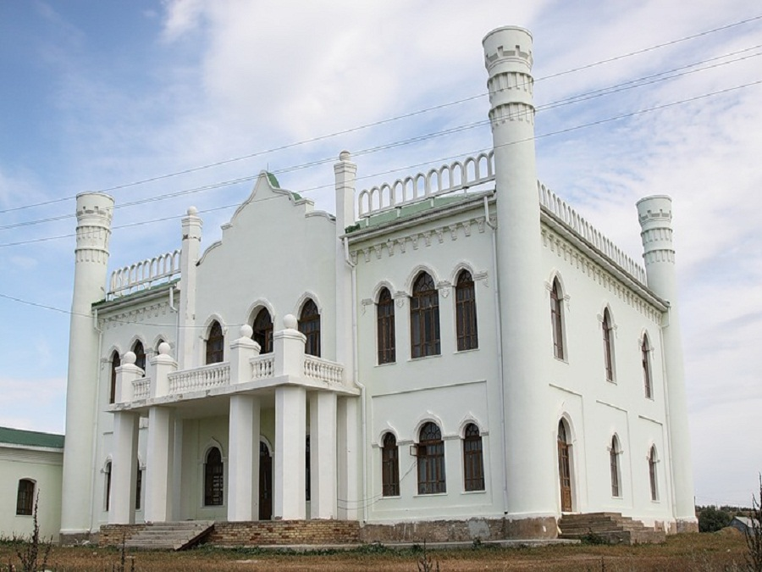

Буздякский район, с.Килимово. Каменный дворец (1853 г.)

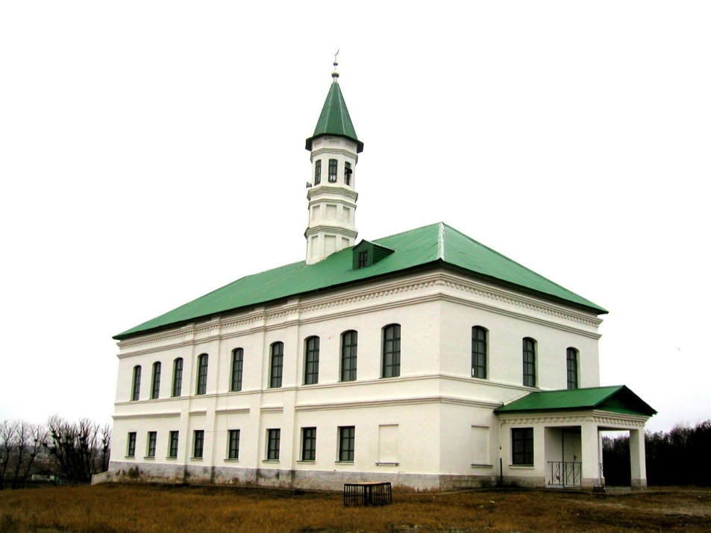
Буздякский район, с. Килимово. Каменная мечеть (1821 г.)

